Единый методический день
«Реализация компетентностного подхода
в условиях практико-ориентированной среды»
15 мая 2018 года в ОГАПОУ «Корочанский СХТ» прошел Единый методический день по теме «Реализация компетентностного подхода в условиях практико - ориентированной среды».
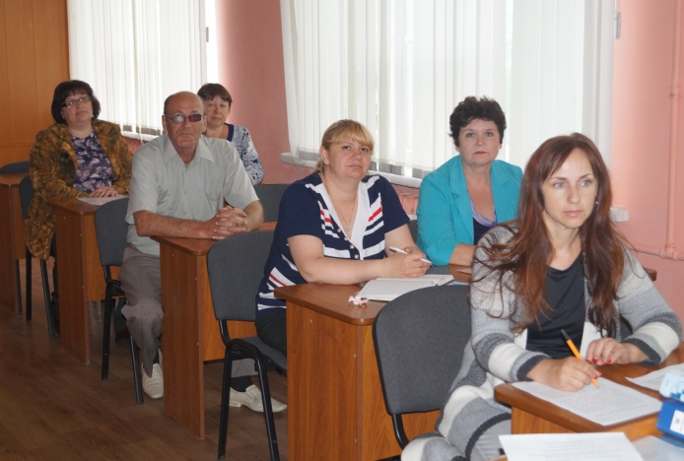 |  | Основной целью проведенного методического дня стала демонстрация опыта работы педагогического коллектива по организации и внедрению методического обеспечения реализации программы подготовки специалистов среднего звена в соответствии с требованиями ФГОС СПО.
В работе Единого методического дня приняли участие преподаватели техникума. В рамках этого мероприятия было проведено 2 открытых урока. Уроки отличались оригинальностью замысла, выбором эффективных методов, приёмов и средств обучения. Бакланов Д.А., преподаватель физики, провел занятие по физике «Изучение явления электромагнитной индукции». | 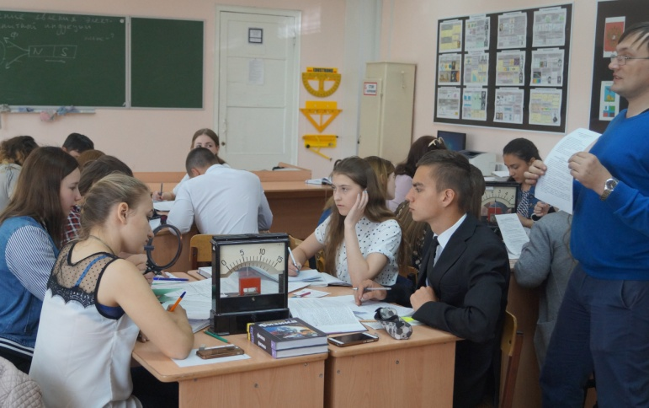
Курганский Е.В., преподаватель информатики, Учебное занятие по информатике по теме «Методы создания и сопровождения сайта».
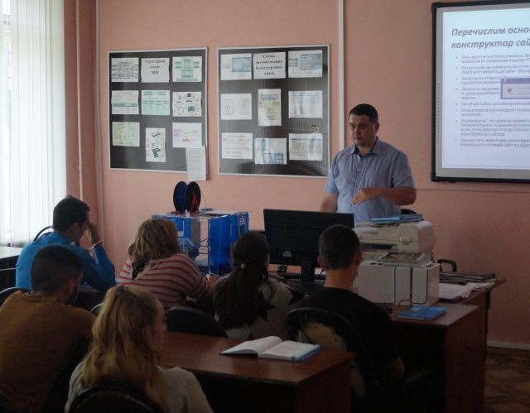 | В работе семинара приняли участие:  Кулешов А.Н., преподаватель спец. дисциплин, с темой «Основная документация при реализации компетентностного подхода в условиях практико-ориентированной среды»;  Дмитриева Л.В., преподаватель географии, с темой «Реализация компетентностного подхода на уроках географии»;
Маминова З.В., преподаватель экономических дисциплин, с темой «Формирование профессиональных компетенций при прохождении практики по ПМ 01. Реализация агротехнологий различной интенсивности»;
Островская Л.В., преподаватель русского языка и литературы, с темой «Системно – деятельностный подход при изучении дисциплин гуманитарного цикла».
Представленные выступления направлены на правильную организацию учебного процесса профессиональной подготовки обучающихся. От содержания и методики обучения будущих специалистов зависит качество подготовки выпускников, готовых к включению в дальнейшую жизнедеятельность, способных практически решать встающие перед ними жизненные и профессиональные проблемы.
Участники Единого методического дня отметили, что качественная реализация образовательных стандартов требует высокого уровня профессионализма преподавателей.

